10 класс Биология. Зачет № 2.
Учебник В. И. Сивоглазов, И. Б. Агафонова, Е. Т. Захарова. Общая биология
Срок сдачи зачета- до 27 ноября
Прочитать учебник: параграф 9-18, ответить на вопросы.
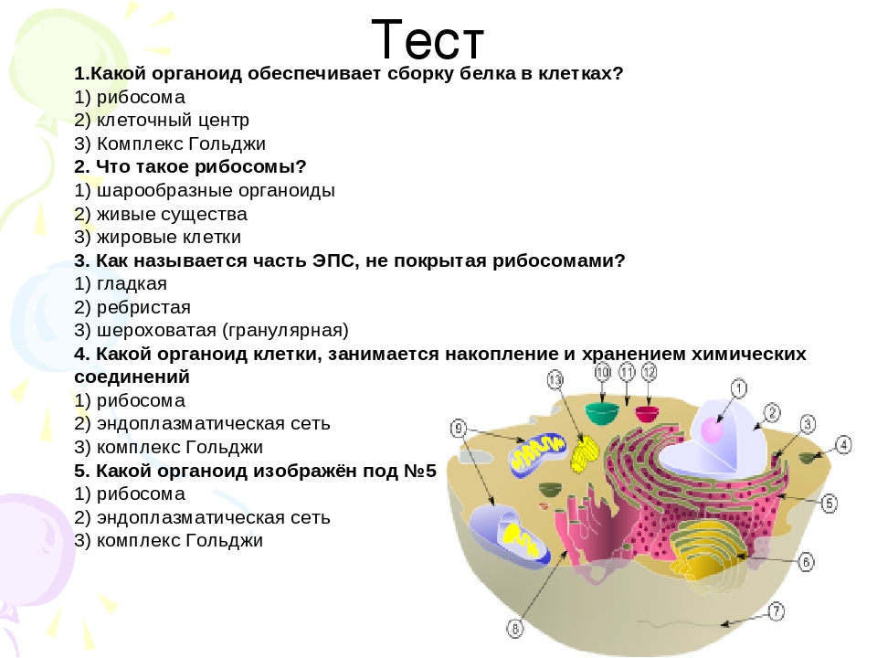

6.Организм, в генотипе которого содержатся разные аллели одного гена, называют:
А) гомозиготным;
Б) гетерозиготным;
В) рецессивным.
7. Как называл Г.Мендель признаки, не проявляющиеся у гибридов первого поколения:
А) рецессивными;
Б) доминантными;
В) гомозиготными.
8. Укажите генотип человека, если по фенотипу он светловолосый и голубоглазый (рецессивные признаки):
А) ААВВ;
Б) АаВв;
В) аавв.
9. У особи с генотипом Аавв образуются гаметы:
А) Ав, вв;
Б) Ав, ав;
В) Аа, вв.
10. При самоопылении гетерозиготного высокорослого растения гороха (высокий стебель – А) доля карликовых форм равна:
А) 25%;
Б) 50%;
В) 75%.
11. Сколько пар альтернативных признаков изучают при моногибридном скрещивании:
А) одну;
Б) две;
В) три.
12. При скрещивании двух морских свинок с черной шерстью (доминантный признак) получено потомство, среди которого особи с белой шерстью составили 25%. Каковы генотипы родителей:
А) АА х АА;
Б) Аах АА;
В) АахАа.
13. Если гены, отвечающие за развитие нескольких признаков, расположены в одной хромосоме, то проявляется закон:
А) расщепления;
Б) неполного доминирования;
В) сцепленного наследования.
14. При скрещивании черного кролика (Аа) с черным кроликом (Аа) в первом поколении получится кроликов:
А) 100% черные;
Б) 50% черных, 50% белых;
В) 75% черных и 25% белых.
15. У особи с генотипом АаВв образуются гаметы:
А) АВ, ав;
Б) Аа, Вв;
В) АВ, Ав, аВ, ав.
16.Правило единообразия первого поколения проявится, если генотип одного из родителей аавв, а другого:
А) ААВв;
Б) ААВВ;
В) АаВв.

Заполните таблицу
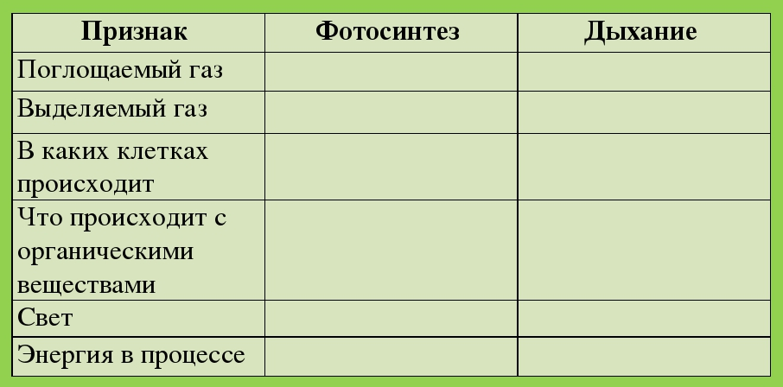
Опишите каждую фазу митоза.
